Поиск по шаблону,
по Наименованию в справочнике Номенклатура

- Добавить в Форму списка справочника Номенклатура под «содержит:»

  - Поле ввода ЗначениеОтбораСпискаНоменклатуры2:
    - Тип значения – Строка
    - Длина – 100
  - Надпись:
    - Имя – НадписьЗначениеОтбораСпискаНоменклатуры2
    - Заголовок – Поиск по шаблону

- При вводе слов через пробел «%» в поле ЗначениеОтбораСпискаНоменклатуры2 должен происходить отбор по текущему списку в ТЧ
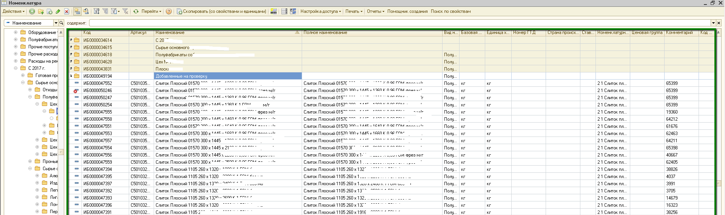

По колонке Наименование
